成绩录入常见问题处理方法
（无法查询到课程及成绩录入教师设置等）
出现教师角色、教学办角色无法查询到课程，能查询到课程但无法进行录入等问题，可参考以下流程进行处理：
一、教学办角色在成绩录入设置中无法查询到课程
成绩管理——成绩过程信息——教学办成绩分项设置，点击批量设置，选择CJFX。
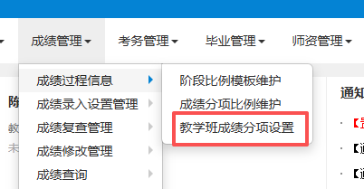
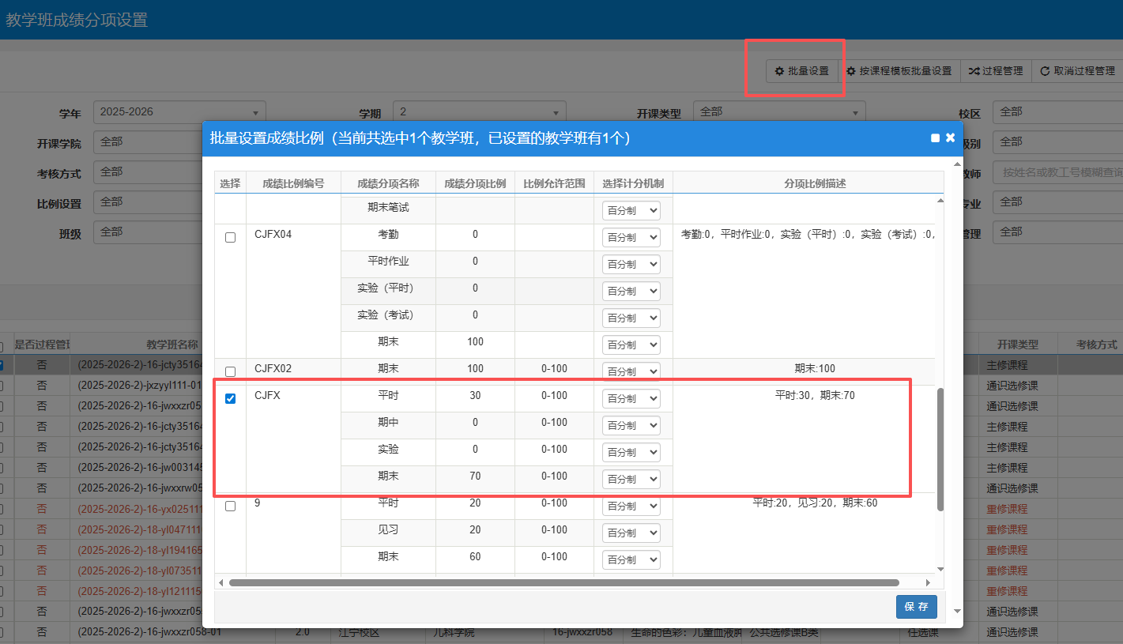
二、教师角色无法查询到课程，教学办角色能查询到
设置成绩录入教师：点击设置录入教师按钮，点击红色方框内的箭头按钮。输入所要替换的教师的工号或者姓名，点击查询按钮，选中查询出来的记录，点击确定按钮即可，然后再点击保存按钮。
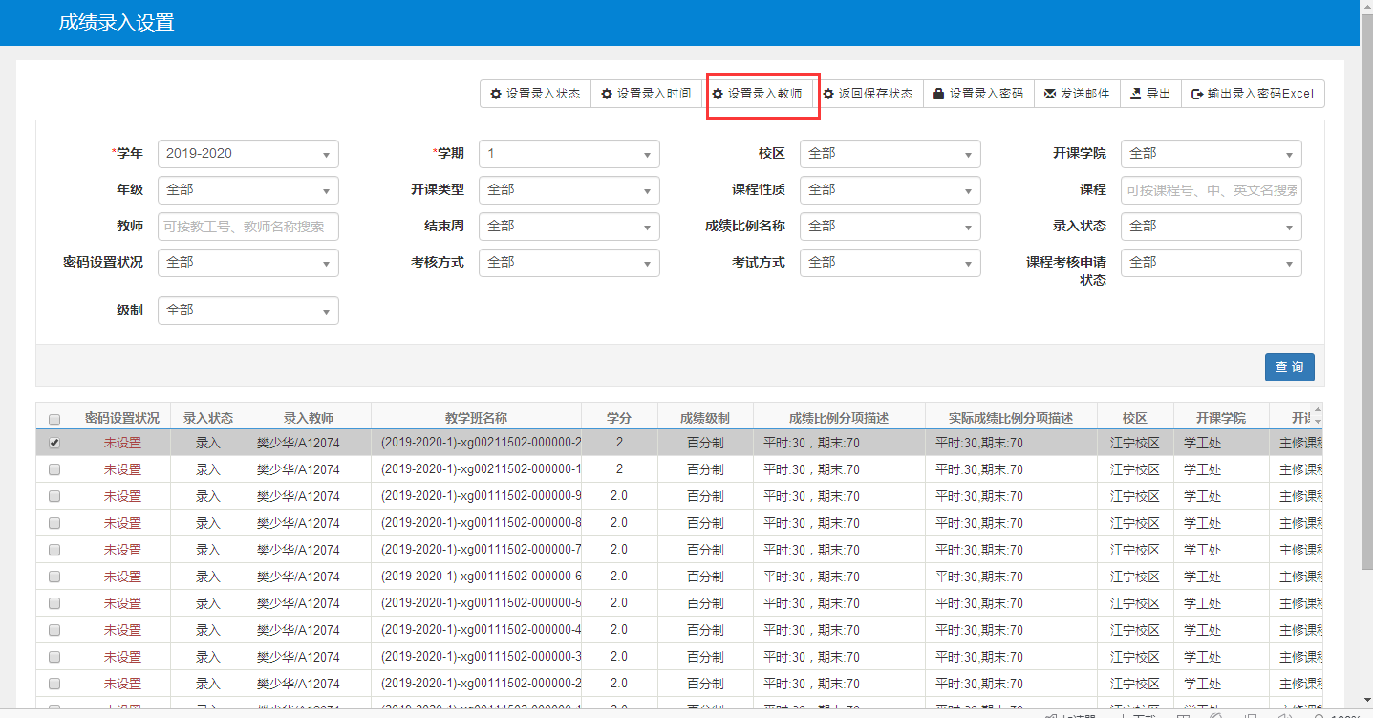
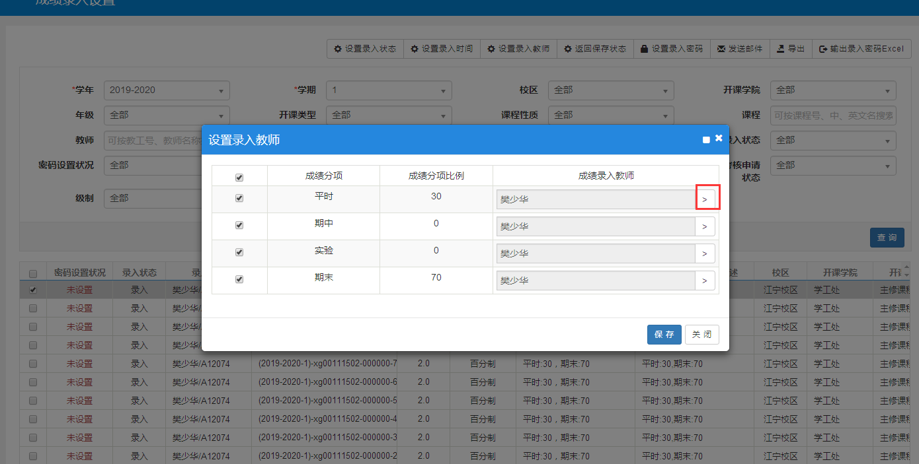
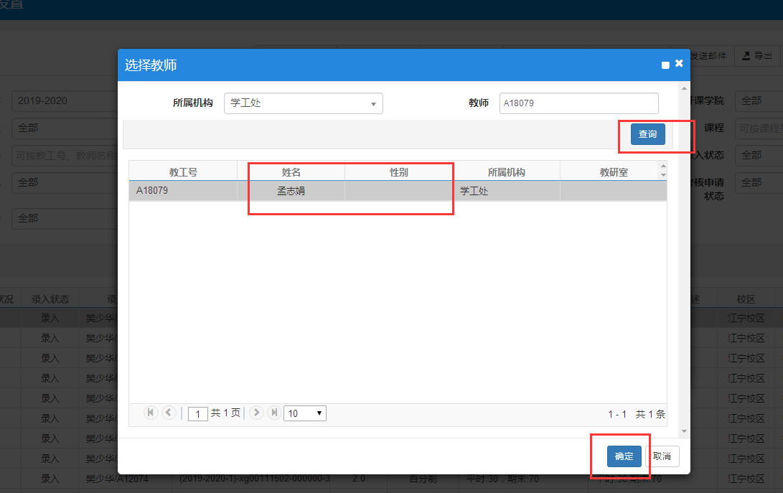
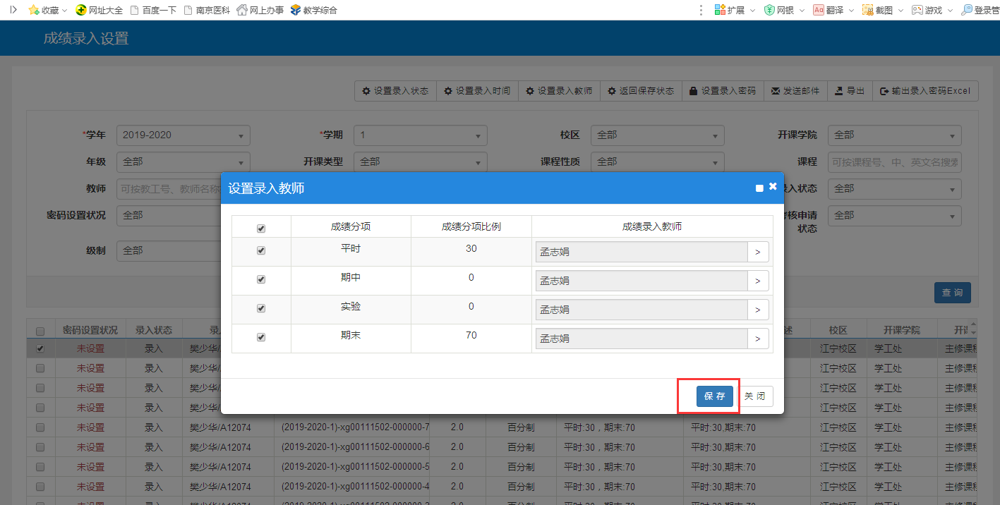
三、教学办角色能查询到课程，但教师角色无法录入成绩
联系开课学院教学办，切换至教学办角色，点击成绩管理——成绩录入设置管理——成绩录入设置：设置成绩录入状态为“录入”，设置成绩录入起始时间：可根据实际情况灵活设定。
